

# UNIVERSIDAD PRIVADA DE TACNA

**FACULTAD DE INGENIERÍA**

**Escuela Profesional de Ingeniería de Sistemas**

**Proyecto *Sistema de Registros de Salud - SIRESA***

Curso: Patrones de Software

Docente: *Mag. Patrick Cuadros Quiroga*

Integrantes:

***Ancco Suaña, Bruno Enrique (2023077472)***

***Huaman Rivera, Roberto Carlos (2021071077)***

***Rivera Muñoz, Augusto Joaquin (2022073505)***

**Tacna – Perú**

***2025***

**Sistema *Web de Restaurantes y Establecimientos de***

***Salud***

# Informe de Factibilidad

**Versión 2*.0***

|  |  |  |  |  |  |
| --- | --- | --- | --- | --- | --- |
| CONTROL DE VERSIONES | | | | | |
| Versión | Hecha por | Revisada por | Aprobada por | Fecha | Motivo |
| 1.0 | SNMY | EOLP/RCHR/JPLR | MPV | 09/04/2025 | Versión Original |
| 2.0 | SNMY/JLR | EOLP/RCHR | MPV | 16/04/2025 | Terminar informe |
| 2.1 | SNMY | EOLP/RCHR/JLR | MPV | 06/05/2025 | Corregir detalles como evaluación financiera |

## ÍNDICE GENERAL

1. Descripción del Proyecto 3
2. Riesgos 3
3. Análisis de la Situación actual 3
4. Estudio de Factibilidad 3
   1. Factibilidad Técnica 4
   2. Factibilidad económica 4
   3. Factibilidad Operativa 4
   4. Factibilidad Legal 4
   5. Factibilidad Social 5
   6. Factibilidad Ambiental 5
5. Análisis Financiero 5
6. Conclusiones 5

**Informe de Factibilidad**

1. Descripción del Proyecto
   1. Nombre del proyecto

Sistema de Registro de Establecimientos en campos de Salubridad y Salud

* 1. Duración del proyecto

Desde el día Lunes 31 de Marzo hasta el 18 de Junio del presente año, es decir, 2 meses, 2 semanas y 3 días.

* 1. Descripción

El proyecto consiste en el desarrollo e implementación de un sistema web integral para el registro, gestión, visualización y seguimiento de las visitas de fiscalización sanitaria realizadas por el área de Salud (de la MPT) a locales y establecimientos (como restaurantes, mercados, comedores, etc.). Su objetivo es mejorar la trazabilidad de las inspecciones, asegurar la transparencia del proceso, optimizar la asignación de recursos y facilitar la generación de reportes e indicadores clave de salubridad.

* 1. Objetivos
     1. Objetivo general

Desarrollar un sistema web que permita registrar, visualizar y gestionar de manera eficiente las visitas de fiscalización sanitaria, mejorando el control, la transparencia y la eficacia del proceso de inspección a nivel Local y Regional.

* + 1. Objetivos Específicos
       - Diseñar e implementar un sistema web centralizado que permita registrar de manera digital los datos de los locales y establecimientos sujetos a fiscalización sanitaria.
       - Implementar una interfaz amigable para el usuario con la finalidad de facilitar la recolección de datos.
       - Mejorar la comunicación en las diferentes áreas involucradas.
       - Mejorar la trazabilidad y la transparencia en el proceso de fiscalización, permitiendo identificar cuántos locales fueron inspeccionados, con qué resultado y en qué fechas.
       - Establecer un sistema de control de acceso por roles, diferenciando permisos entre administradores, fiscalizadores y supervisores del sistema.
       - Implementar formularios digitales de inspección sanitaria, con campos estructurados para registrar hallazgos, observaciones, recomendaciones y estado de aprobación de los locales.

1. Riesgos

* *Riesgo Tecnológico:*

La implementación del proyecto en la web, se hará la integración de un sistema, al no cumplir con las recomendaciones podría enfrentar problemas técnicos o errores en el algoritmo.

* *Riesgo de Desarrollo:*

Problemas en el cronograma de desarrollo o dificultades imprevistas durante la implementación podrían retrasar el lanzamiento del sitio web.

Posibles errores o fallos en la plataforma podrían afectar la funcionalidad del sistema de ingreso de datos y la experiencia del usuario.

La falta de coordinación con la entidad a cargo para poder seguir recolectando información para el desarrollo del proyecto.

* *Riesgo Financiero:*

Los costos asociados con el desarrollo de la tecnología y la creación de una plataforma recolección de información robusta podrían superar el presupuesto previsto.

* *Riesgo de Experiencia del Usuario:*

Si el diseño del sitio web y la interfaz de usuario no son intuitivos, podrían tener dificultades para navegar y utilizar la plataforma, afectando su experiencia en el sitio web.

1. Análisis de la Situación actual
   1. Planteamiento del problema

Actualmente, la oficina de fiscalización del Ministerio de Salud enfrenta serias limitaciones debido a la ausencia de un sistema web centralizado que permita registrar, almacenar y visualizar de manera eficiente las visitas realizadas a los locales y establecimientos sujetos a inspección sanitaria. Este vacío tecnológico genera múltiples consecuencias operativas que afectan directamente la eficacia del proceso de fiscalización.

La gestión manual o dispersa de la información (en hojas de cálculo, registros físicos o bases de datos aisladas) dificulta el seguimiento de los establecimientos fiscalizados, lo que puede conllevar a duplicidad de visitas, omisión de locales en alto riesgo sanitario, pérdida de información histórica y una falta de transparencia en la toma de decisiones. Asimismo, la generación de reportes estadísticos y la planificación de futuras inspecciones resulta lenta y propensa a errores, lo que compromete la capacidad de respuesta ante situaciones sanitarias urgentes.

En un contexto donde la seguridad alimentaria y el cumplimiento de normativas de salubridad son fundamentales para la salud pública, se vuelve urgente implementar una solución tecnológica que permita digitalizar y automatizar el control de las

visitas sanitarias, garantizando trazabilidad, eficiencia y acceso a información actualizada en tiempo real.

* 1. Consideraciones de hardware y software

Procesador: Se requiere un procesador de al menos 2.0 GHz para garantizar una ejecución fluida del software.

* Memoria RAM: Se necesita un mínimo de 8 GB de RAM para gestionar eficazmente las operaciones del sistema.
* Almacenamiento: El dispositivo debe tener al menos 256 GB de almacenamiento SSD para un acceso rápido a los datos y archivos del sistema.
* Conectividad: El dispositivo debe contar con red 4G para la utilización del sistema en áreas poco accesibles a WIFI.
* Sistema Operativo: Se necesita un sistema operativo compatible, como Windows 10 o superior, para proporcionar un entorno de desarrollo estable.
* Plataforma de Desarrollo: Se utilizará Visual Studio para el desarrollo del software, que ofrece herramientas y características avanzadas para la programación eficiente.(lenguaje de desarrollo)
* Gestor de Base de Datos: Firebase Console se utilizará como sistema de gestión de base de datos, la cual proporciona una interfaz fácil de usar para administrar la base de datos del sistema.(versión)

1. Estudio de Factibilidad

## Resultados Esperados del Estudio de Factibilidad

El estudio de factibilidad tiene como objetivo determinar si el desarrollo e implementación del sistema web SIRFIS es viable desde los puntos de vista técnico, económico, operativo, legal y social. Se espera lograr los siguientes resultados:

* Confirmar que el sistema puede ser desarrollado con recursos tecnológicos disponibles y utilizando herramientas de código abierto.
* Estimar la inversión económica necesaria para el desarrollo, implementación y mantenimiento del sistema, demostrando su sostenibilidad a mediano plazo.
* Comprobar que el personal fiscalizador y administrativo puede adoptar fácilmente el sistema, mejorando sus tareas operativas sin generar resistencia.
* Verificar que el sistema cumpla con las regulaciones legales vigentes, especialmente en lo relacionado con la gestión de datos personales, control gubernamental y auditoría pública.
* Asegurar que el sistema contribuirá a una mejor percepción ciudadana sobre las actividades de fiscalización sanitaria, incrementando la transparencia.

## Actividades Realizadas para Evaluar la Factibilidad

Para llevar a cabo la evaluación, se realizaron las siguientes actividades:

1. Reuniones con personal técnico del Ministerio de Salud, para identificar necesidades actuales, procesos manuales y carencias en la fiscalización.
2. Análisis de herramientas tecnológicas disponibles y plataformas que permitan construir un sistema web escalable, seguro y accesible.
3. Entrevistas a inspectores sanitarios, para conocer el flujo real de trabajo, los documentos utilizados y sus dificultades al realizar fiscalizaciones.
4. Evaluación de costos de desarrollo e infraestructura, comparando distintas alternativas de hospedaje (en la nube, servidores propios).
   1. Factibilidad Técnica

*Hardware:*

* *Servidores: Se dispone de servidores dedicados con capacidad suficiente para manejar el tráfico web.*
* *Equipos de Desarrollo: Computadoras con especificaciones adecuadas para el desarrollo de software y pruebas.*

*Software:*

* *Firebase: Utilizado para la gestión de datos estructurados, como información de establecimientos, usuarios y direcciones.*
* *Lenguajes de Programación: Flutter y dart, con Android Studio.*
* *Control de versiones: Git como sistema de control de versiones y GitHub como plataforma de hosting de repositorios.*
* *Entorno de Desarrollo Integrado (IDE): Visual Studio Code.*
  1. Factibilidad Económica
     1. Costos Generales

|  |  |
| --- | --- |
| *Concepto* | *Costo Estimado x 2 meses* |
| *Equipos y Mantenimiento* | *600.00\** |
| *Software Licencias* | *200.00* |
| *Transporte Oficina* | *402.00* |
| *Cartucho de impresora x 4* | *160.00* |
| *Lapiceros x 8* | *8.00* |
| *1 paquete papel 500 hojas* | *14.00* |
| *Folder x 4* | *8.00* |
| *Transporte hacia Policlínico Municipal* | *90.00* |
| *Diseño UX/UI App* | *200.00* |
| *Total Costos Generales* | *1682.00* |

* + 1. Costos operativos durante el desarrollo

|  |  |
| --- | --- |
| *Concepto* | *Costo Estimado x 2 meses* |
| *Servicios Públicos (agua, luz)* | *460* |
| *Alquiler oficina* | *800.00* |
| *Herramienta Gestión de Proyectos - Trello* | *60.00* |
| *Transporte hacia Policlínico Municipal* | *90.00* |
| *Teléfono e Internet* | *200.00* |
| *Total Costos operativos* | *1610.00* |

* + 1. Costos del ambiente

|  |  |
| --- | --- |
| Concepto | Costo Estimado por 2 meses |
| Infraestructura de Red | 500 |
| Tablets para los visitadores | 9500 |
| Protectores Tablets y Estuches | 360 |
| Conectividad Móvil Visitadores | 480 |
| Fibra Óptica | 200 |
| Total Costos del ambiente | 11040.00 |

* + 1. Costos de personal

|  |  |  |  |
| --- | --- | --- | --- |
| *Rol* | *Horario de Trabajo* | *Costo Estimado por Mes* | *Costo estimado por 2 meses* |
| *Diseñador UI/UX* | *Medio Tiempo* | *3800* | *7600* |
| *Analista de Datos* | *Medio Tiempo* | *4000* | *8000* |
| *Desarrollador* | *Tiempo completo* | *4000* | *8000* |
| *Gerente de Proyecto y Analista* | *Tiempo Completo* | *4200* | *8400* |
| *Total Costos de Personal* | | | *32000* |

* + 1. Costos totales del desarrollo del sistema

|  |  |
| --- | --- |
| *Concepto* | *Costo Estimado por 2 meses* |
| *Costos Generales* | *1682.00* |
| *Costos Operativos Durante el Desarrollo* | *1610.00* |
| *Costos del Ambiente* | *11040.00* |
| *Costos de personal* | *32000* |
| *Total Costos* | *46332.00* |

* 1. Factibilidad Operativa

*La factibilidad operativa del sistema es alta, ya que el Área de Salud cuenta con la infraestructura tecnológica adecuada para soportarlo. La capacitación del personal es factible con un plan de formación adecuado para los usuarios. La transición de procesos manuales a digitales puede generar resistencia, pero se puede mitigar con un periodo de adaptación. El soporte técnico y el mantenimiento serán viables si se asigna un equipo capacitado. Además, el sistema es escalable y se podrá ajustar a las necesidades futuras del proyecto.*

* 1. Factibilidad Legal

*La factibilidad legal del sistema es viable, siempre que se cumpla con las normativas de protección de datos personales, como las leyes locales o GDPR. Debe alinearse con las regulaciones sanitarias y garantizar la transparencia en la fiscalización. Además, el sistema debe permitir la auditoría y el acceso controlado por autoridades gubernamentales. Es necesario asegurar que cumple con las leyes de gobierno electrónico, especialmente en cuanto a la seguridad y accesibilidad de la información. Se recomienda una revisión legal adicional para confirmar su total cumplimiento.*

* 1. Factibilidad Social

*La factibilidad social del sistema es positiva, ya que contribuirá a mejorar la transparencia en las inspecciones sanitarias, lo que puede aumentar la confianza pública en las autoridades. Al digitalizar los procesos, se facilitará el acceso a*

*información clave sobre la seguridad alimentaria y la salubridad. La implementación de este sistema también mejorará la eficiencia de las fiscalizaciones, lo que beneficiará a la sociedad en general. Sin embargo, se debe tener en cuenta la aceptación del personal y los establecimientos en cuanto al cambio hacia la digitalización. La participación ciudadana puede incrementarse si el sistema permite el seguimiento público de las inspecciones.*

* 1. Factibilidad Ambiental

*La factibilidad ambiental del proyecto debe evaluar el impacto y la repercusión en el medio ambiente asociados con el desarrollo y operación del Sistema de Restaurantes y Establecimientos de Salud. A continuación se presentan los aspectos clave a considerar:*

1. *Consumo Energético:*
   * *Optimización del Software: Desarrollar la plataforma de manera eficiente para reducir el consumo de recursos computacionales puede disminuir el impacto ambiental. Esto incluye la optimización del código y la reducción de la carga en los servidores.*
2. *Residuos Electrónicos:*
   * *Gestión de Equipos Obsoletos: Los equipos de desarrollo y servidores que queden obsoletos deben ser gestionados de acuerdo con las regulaciones para el reciclaje de residuos electrónicos. La disposición adecuada ayuda a reducir la contaminación y el impacto ambiental asociado con desechos electrónicos.*
3. *Eficiencia Operacional:*
   * *Optimización del Sitio Web: Un diseño web eficiente, que minimice el tiempo de carga y el uso de recursos, contribuye a una menor demanda de energía en los servidores y una reducción en el impacto ambiental asociado con la operación del sitio web.*
   * *Uso de Recursos: Implementar prácticas de desarrollo sostenible, como la reducción del tamaño de archivos y el uso eficiente de imágenes y otros recursos, puede ayudar a minimizar el impacto ambiental.*
4. Análisis Financiero

*El plan financiero se ocupa del análisis de ingresos y gastos asociados a cada proyecto, desde el punto de vista del instante temporal en que se producen. Su misión fundamental es detectar situaciones financieramente inadecuadas.*

*Se tiene que estimar financieramente el resultado del proyecto.*

* 1. Justificación de la Inversión
     1. *Beneficios* del Proyecto Beneficios tangibles:
* Reducción de costos en papelería y artículos de oficina en un 20%.
* Disminución del personal requerido para tareas manuales repetitivas en un 30%.
* Digitalización de procesos administrativos como reportes, actas, resoluciones, informes, etc en un 15%.
* Mejora en la trazabilidad de inspecciones como registro histórico de de cada establecimiento visitado, quien lo visitó, cuando lo visitó y con qué resultado en un 15%.

Beneficios intangibles:

* Transparencia y confianza ciudadana al obtener la información clara y verificada sobre las visitas a los establecimientos.
* Mejora de la imagen institucional al mostrar compromiso con la salud pública y la vigilancia sanitaria.
* Mayor satisfacción del personal al reducir el estrés y carga de trabajo manual.
* Mejora en la toma de decisiones estratégicas al elaborar dashboards y reportes digitales que permiten mostrar datos de manera actualizada, que permiten evaluar establecimientos críticos.
  + 1. Criterios de Inversión

Aquí se pueden apreciar los ingresos del proyecto:

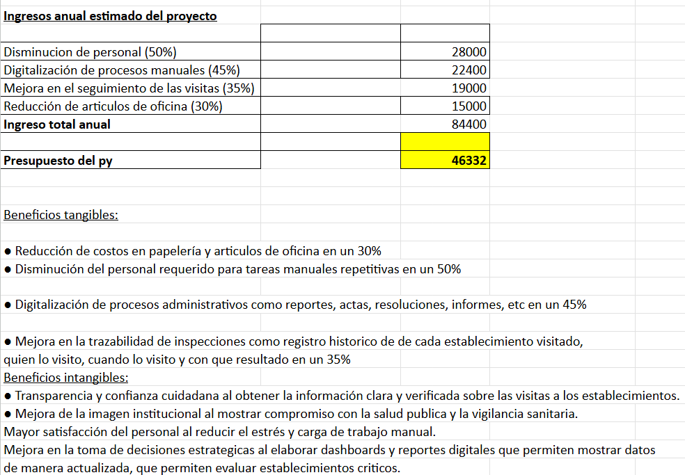

Egresos operacionales después del despliegue del sistema:

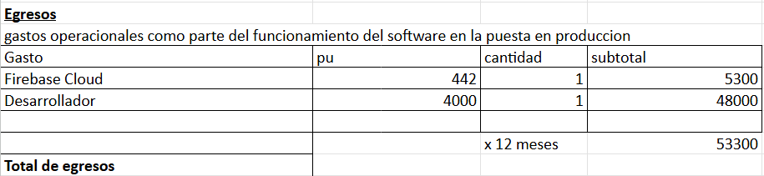

* + - 1. *Relación Beneficio/Costo (B/C)*

*En base a los costos y beneficios identificados se evalúa si es factible el desarrollo del proyecto.*

*Si se presentan varias alternativas de solución se evaluará cada una de ellas para determinar la mejor solución desde el punto de vista del retorno de la inversión}*

*{El B/C si es mayor a uno, se acepta el proyecto; si el B/C es igual a uno es indiferente aceptar o rechazar el proyecto y si el B/C es menor a uno se rechaza el proyecto}*

*Tenemos la fórmula:*

𝐵/𝐶 =

* + - 1. *Valor Actual Neto (VAN)*

*Valor actual de los beneficios netos que genera el proyecto. Si el VAN es mayor que cero, se acepta el proyecto; si el VAN es igual a cero es indiferente aceptar o rechazar el proyecto y si el VAN es menor que cero se rechaza el proyecto}*

* + - 1. *Tasa Interna de Retorno (TIR)*

*Es la tasa porcentual que indica la rentabilidad promedio anual que genera el capital invertido en el proyecto. Si la TIR es mayor que el costo de oportunidad se acepta el proyecto, si la TIR es igual al costo de oportunidad es indiferente aceptar o rechazar el proyecto, si la TIR es menor que el costo de oportunidad se rechaza el proyecto}*

*{Costo de oportunidad del capital (COK) es la tasa de interés que podría haber obtenido con el dinero invertido en el proyecto}*

1. Conclusiones